ПРОЕКТ
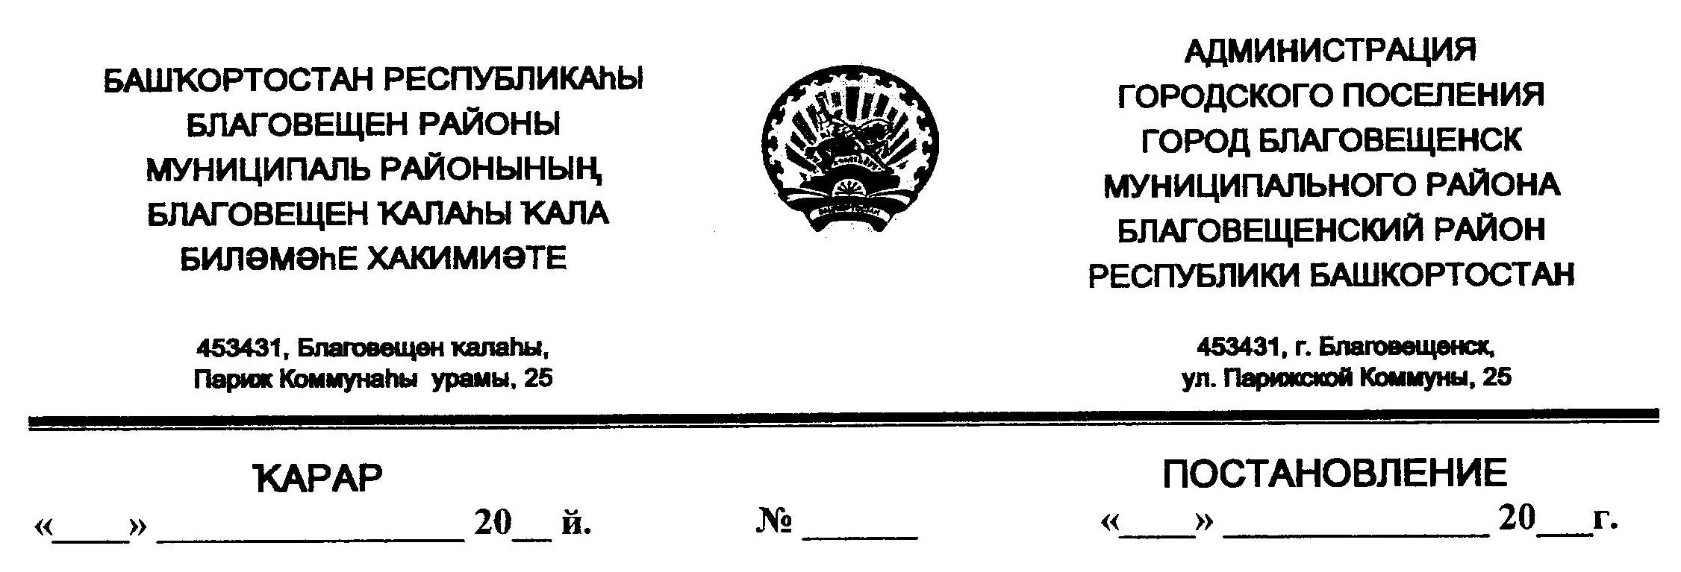
О внесении изменений в постановление № 020 от 23.01.2019 года "Об утверждении муниципальной программы «Развитие и поддержка малого и среднего предпринимательства в городском поселении город Благовещенск муниципального района Благовещенский район Республики Башкортостан на 2019-2024 годы»
В соответствии с Федеральным законом «О развитии малого и среднего предпринимательства в Российской Федерации» от 24.07.2007 № 209-ФЗ, Законом Республики Башкортостан от 28.12.2007 № 511-З «О развитии малого и среднего предпринимательства в Республике Башкортостан», на основании Постановления Правительства Республики Башкортостан от 14.11.2018 № 548 «О государственной программе «Развитие и поддержка малого и среднего предпринимательства в Республике Башкортостан», Постановления Правительства Республики Башкортостан от 22.07.2020г. № 441 «О внесении изменений в государственную программу «Развитие и поддержка малого и среднего предпринимательства в Республике Башкортостан», с учетом постановления № 317 от 19.04.2019 года "О внесении изменений в муниципальную программу «Развитие и поддержка малого и среднего предпринимательства в городском поселении город Благовещенск муниципального района Благовещенский район Республики Башкортостан на 2019-2024 годы», утвержденную постановлением Администрации городского поселения город Благовещенск муниципального района Благовещенский район Республики Башкортостан № 020 от 23 января 2019 года, Администрация городского поселения город Благовещенск муниципального района Благовещенский район Республики Башкортостан

ПОСТАНОВЛЯЕТ:
1. Внести изменения в постановление № 020 от 23.01.2019 г. «Об утверждении муниципальной программы «Развитие и поддержка малого и среднего предпринимательства в городском поселении город Благовещенск муниципального района Благовещенский район Республики Башкортостан на 2019-2024 годы», согласно приложению № 1 в новой редакции.
2. Настоящее постановление разместить на официальном сайте городского поселения город Благовещенск муниципального района Благовещенский район Республики Башкортостан в сети интернет (https://adminblagov.ru/).
3. Настоящее постановление вступает в силу с даты его подписания.
4. Контроль за выполнением настоящего постановления оставляю за собой.
Глава Администрации С.В.Завгородний

